Sklo
Pracovní list je určen pro žáky základní školy, je možné jej využít i na střední škole. Žáci si zopakují vlastnosti skla, jeho druhy a použití.
- Pokus se sklem
________________________________________________________

- Označte správnou odpověď.

Co je to „kapka prince Ruprechta“?

- krvavá slza
- nový vzácný nerost
- kapka skla

- Vysvětlete, co to je „kapka prince Ruprechta“.

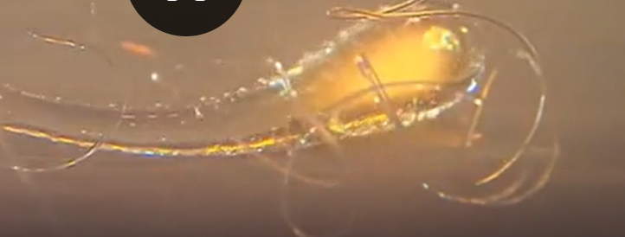

…………………………………………………………………………………………………………………………………………………………………………………………………………………………

- Odpovězte na otázky.

- Co je to sklo?
- Jak se vyrábí sklo?
- Jaký vzorec má oxid křemičitý?
………………………………………………………………………………………………………………………………………………………………………………………………………………………………………………………………………………………………………………………………………
- Vyjmenujte nejdůležitější druhy křemičitého skla.

- Z jakého skla je vyrobený předmět na obrázku. Popište vlastnosti tohoto skla a jeho složení.

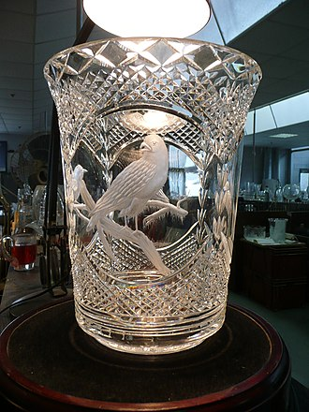
Soubor:Waterford Crystal ryté sklo.JPG. (28. června 2022). Wikimedia Commons, bezplatné úložiště médií . Převzato 17:06, 10. ledna 2023 z https://commons.wikimedia.org/w/index.php?title=File:Waterford_Crystal_engraved_glass.JPG&oldid=669292668 .

………………………………………………………………………………………………………………………………………………………………………………………………………………………………………………………………………………………………………………………………………
Co jsem se touto aktivitou naučil(a):
………………………………………………………………………………………………………………………………………………………………………………………………………………………………………………………………………………………………………………………………………

Autor:
Toto dílo je licencováno pod licencí Creative Commons [CC BY-NC 4.0]. Licenční podmínky navštivte na adrese [https://creativecommons.org/choose/?lang=cs].

